老知青.二十大代表（之三）

2022/10/18 16:26:58

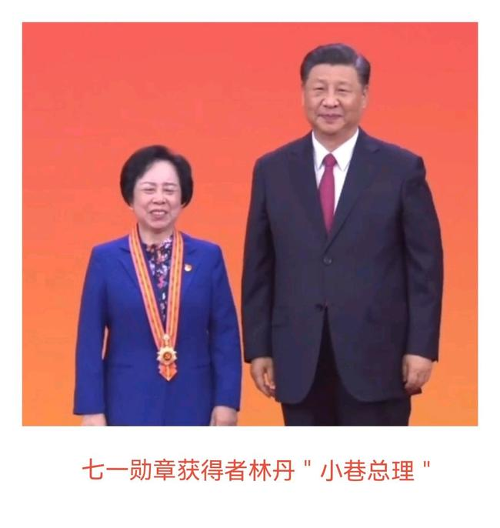

“徐奶奶，您这一大早要去哪里？”

“我想找‘小巷总理’说说社区居家养老服务中心的事儿。”87岁的徐佩英背着手笑呵呵地往社区大楼走去。

说起话来铿锵有力，办起事来雷厉风行……在福建省福州市鼓楼区东街街道军门社区，提到“小巷总理”林丹，没人不熟悉。

1972年，作为返乡知青回城待业的林丹没想到，居委会主任邀请她到居委会帮忙，这一“帮”就已是50年，还被社区群众亲切地称为“小巷总理”。

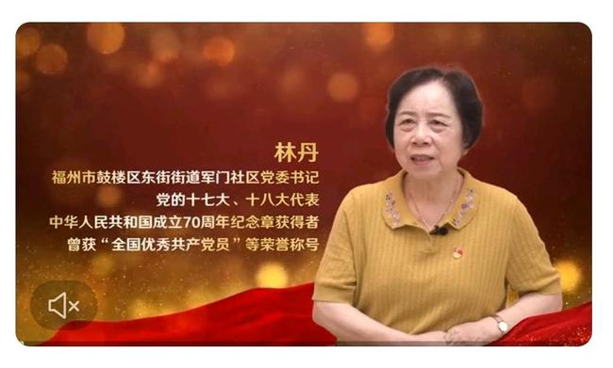

军门社区，位于鼓楼区中心最繁华的地段，总面积约0.18平方公里，拥有居民约3500户，人口1.3万余人，是城市中心地段里典型的老旧社区。

习近平总书记曾多次到军门社区调研，留下了“昔日纸褙军门前，今日文明一枝花”的殷切赞许，提出了“如何让群众生活和办事更方便一些，如何让群众表达诉求的渠道更畅通一些，如何让群众感觉更平安、更幸福一些”的重要指示。

殷殷嘱托直抵人心，切切期盼催人奋进。如何让旧社区变身“安居小区”？如何解开老社区幸福变迁的“新密码”？作为军门社区党委书记、居委会主任，林丹脚踏实地扎根社区50年，将最美好的年华都用在了社区工作上。

“社区工作者不是官，是居民群众的服务员。”50年来，她坚持以党建为引领，创新社区治理模式，设立“居民恳谈日”，发起成立党建联盟，首创“林丹党代表工作室”“大党委兼职委员制度”“吉祥三宝”“爱心助学”等一系列党建工作品牌，把党的工作真正做到群众心坎上。其中，发端于军门社区的“13335”工作法，作为民政部“一号方案”在全国推广，并获评“2019中国改革年度案例”。

“为群众服务没有最好，只有更好。”50年来，她把社区当成家，把居民的难事、烦心事当成自己的事，每天走街串巷，倾听家长里短，想方设法帮助乡里乡亲解决生活难题。从关心群众冷暖，到贴心服务社区，再到建设智慧小区，在社区这个平凡的岗位上，林丹作出了不平凡的成就。

敬事而信，敬业乐群。如今，虽年过古稀，她依然没有放慢走街串巷的步伐，对待社区工作依旧满怀激情，“我是一名党员，只要大家需要我，我会一直努力做好社区工作，当好人民群众的服务员。”她说。

2021年6月29日，庆祝中国共产党成立100周年“七一勋章”颁授仪式在京隆重举行。作为获得者之一，林丹从“小巷”走进人民大会堂，从习近平总书记手中受领“七一勋章”，继而又坚定地前行在党建引领社区治理的创新道路上。

原文刊登于2022年10月8日

《 人民政协报 》第 02-03 版要闻

记者：林仪 揭春雁 王惠兵